Xây dựng & Deploy ứng dụng React
lên GitHub Pages

TỔNG QUAN
Tài liệu này hướng dẫn chi tiết từng bước để:
- Xây dựng ứng dụng React đa trang (multi-page) với React Router
- Cấu hình Vite để bundle ứng dụng cho môi trường production
- Tạo repository trên GitHub và push source code
- Deploy website tĩnh miễn phí lên GitHub Pages

BƯỚC 1 — Cài đặt môi trường & Tạo dự án
  - Kiểm tra Node.js
Node.js là môi trường chạy JavaScript phía server, cần thiết để dùng npm (trình quản lý gói). Mở Terminal và chạy:
Nếu chưa cài, tải từ: nodejs.org (chọn phiên bản LTS).
  - Tạo dự án với Vite
Vite là build tool hiện đại, khởi động nhanh hơn Create React App.
Lệnh sau tạo dự án React mới:
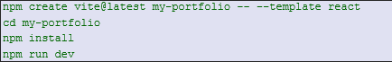
Sau khi chạy npm run dev, mở trình duyệt tại http://localhost:5173 để xem trang mặc định.

BƯỚC 2 — Tổ chức cấu trúc dự án
2.1 Cấu trúc thư mục
Tổ chức code tốt giúp dễ bảo trì. Ta tạo thư mục src/pages/ chứa các trang riêng biệt:
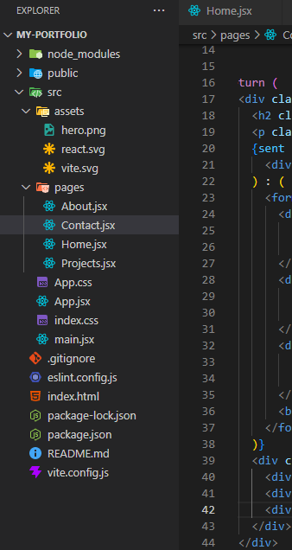
2.2 Cài đặt React Router
React Router DOM cho phép điều hướng giữa các trang trong SPA (Single Page Application):

BƯỚC 3 — Xây dựng các trang và Routing
3.1 Cấu hình Routing trong App.jsx
Dùng HashRouter thay vì BrowserRouter để tương thích tốt với GitHub Pages (không cần server config):
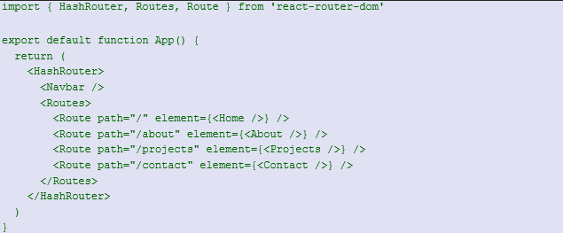3.2 Preview ứng dụng
Chạy npm run dev và kiểm tra tất cả 4 trang hoạt động đúng:
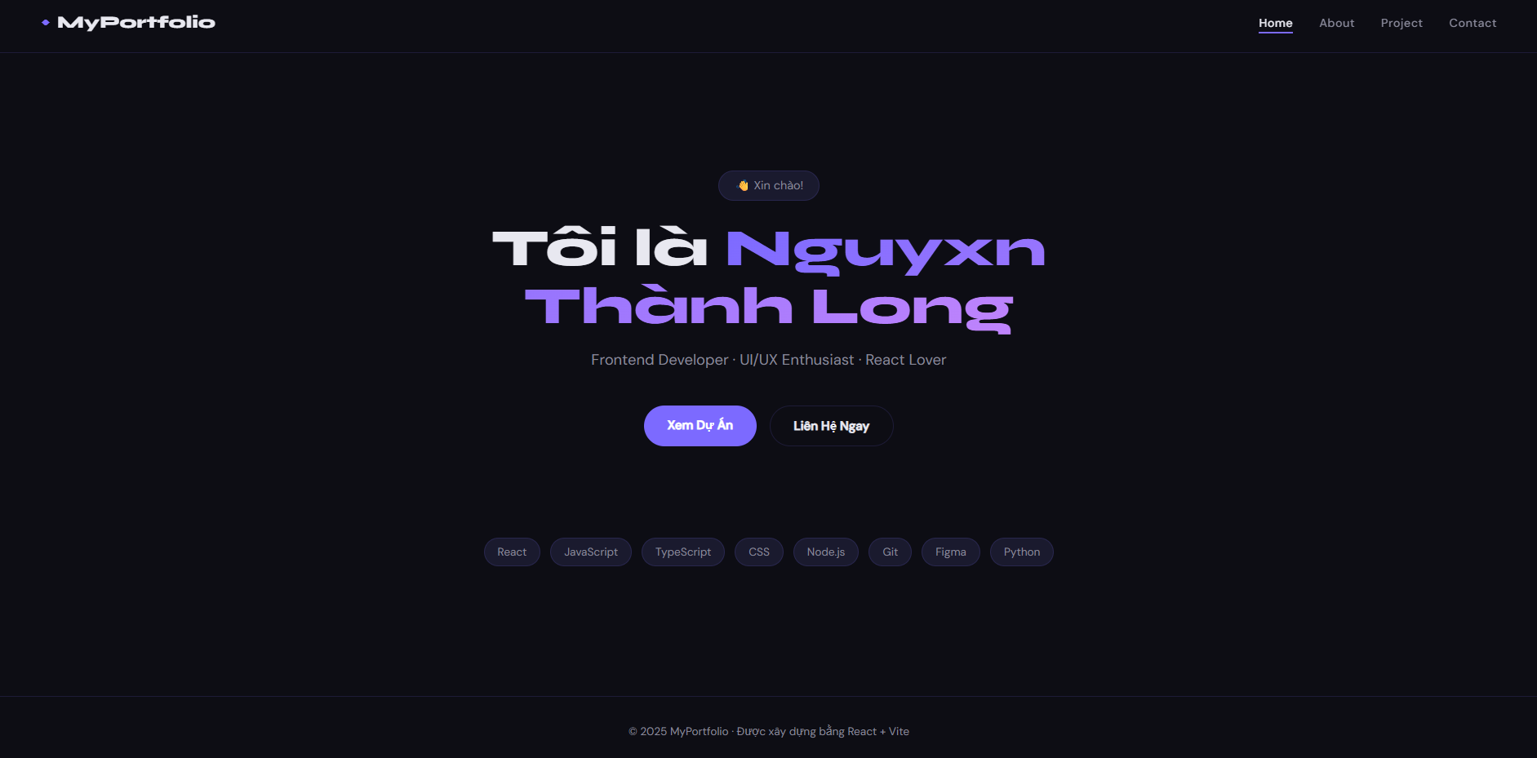

BƯỚC 4 — Cấu hình Vite & Build Production
4.1 Cập nhật vite.config.js
Cần đặt base path khớp với tên repository GitHub để các asset (CSS, JS) được load đúng:
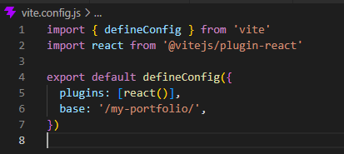
4.2 Build production bundle
Lệnh build tạo thư mục dist/ chứa các file HTML/CSS/JS đã được tối ưu:
Kết quả: thư mục dist/ với khoảng 3-4 file.

BƯỚC 5 — Tạo Repository trên GitHub
5.1 Tạo repository mới
Đăng nhập GitHub.com → click nút "+" góc trên phải → "New repository":
- Repository name: my-portfolio
- Visibility: Public (GitHub Pages miễn phí chỉ hỗ trợ public repo)
- Không tích "Add a README file" (sẽ tự thêm sau)
- Click "Create repository"
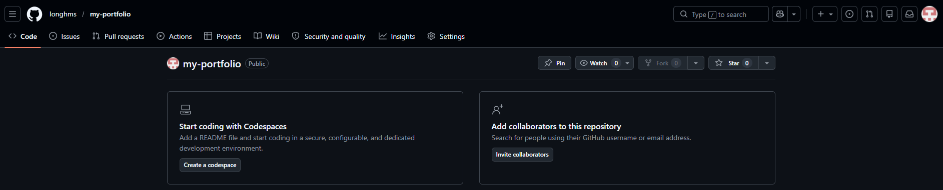

BƯỚC 6 — Push Code lên GitHub
6.1 Khởi tạo Git và push
Chạy các lệnh sau trong thư mục dự án:
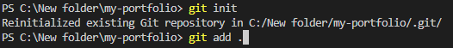
(đã init rồi thì sẽ hiện thông báo như trong hình, còn chưa init thì sẽ hiện thông báo tạo git repo trống.)
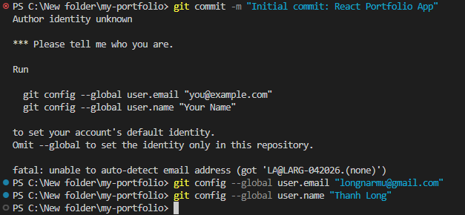
Commit lên repo của account github của mình, nếu chưa nhận được account thì nhập account của repo, sau đó commit lại.
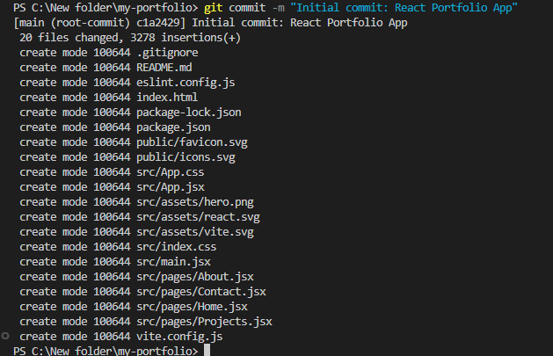
Remote sang repo trên github
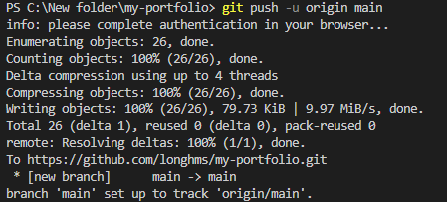
Push source code lên github
6.2 Xác nhận trên GitHub
Sau khi push, vào github.com/longhms /my-portfolio để xác nhận code đã upload thành công. toàn bộ file dự án xuất hiện.

BƯỚC 7 — Deploy lên GitHub Pages
7.1 Cài đặt gh-pages
Package gh-pages giúp tự động deploy thư mục dist/ lên branch gh-pages:
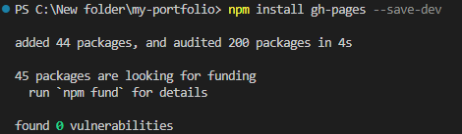
7.2 Thêm script vào package.json
Mở file package.json và thêm script "deploy":
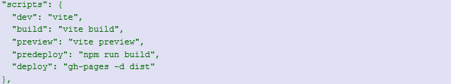
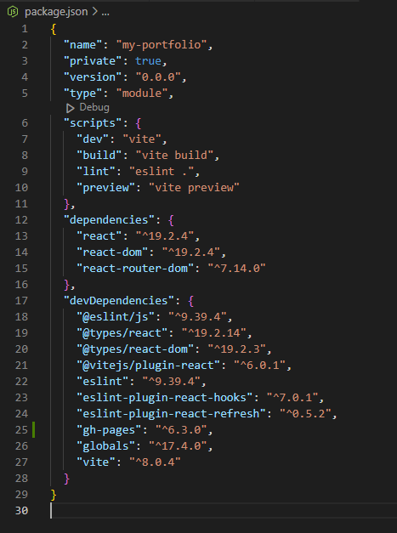
7.3 Deploy
Chỉ cần 1 lệnh, script sẽ tự build và deploy:
7.4 Kích hoạt GitHub Pages
Vào Settings của repository → Pages → chọn Source: "Deploy from a branch" → Branch: gh-pages → Save:
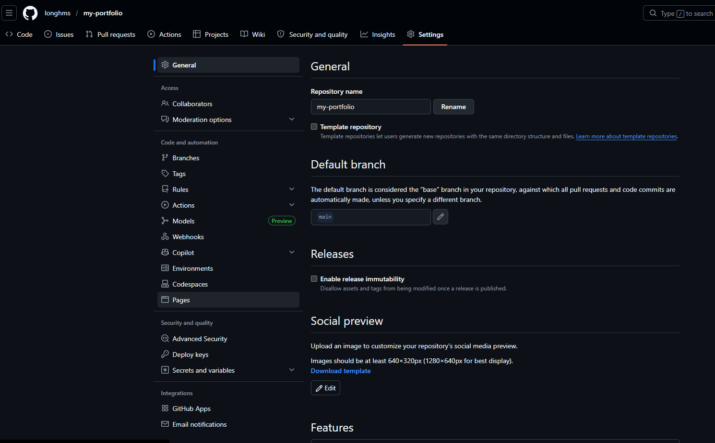
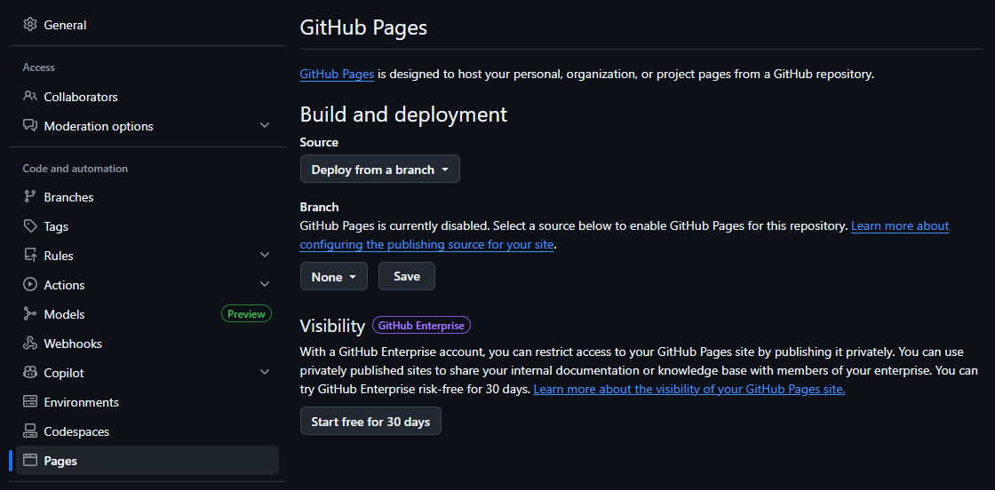
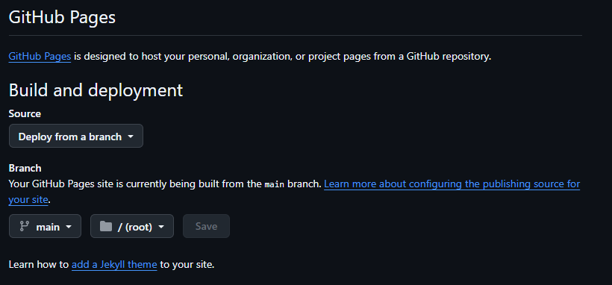

KẾT QUẢ — Website đã Live!
Sau khi deploy thành công, website có thể truy cập tại:
https://your-username.github.io/my-portfolio/

